Практическая работа №13
Установка рабочих смещений детали с помощью индикатора края

План работы студентов:
1.Посмотреть видео: https://youtu.be/aZe_pdhhYks
https://youtu.be/HplIKez731I
2. Прочитать текст
3.Ответить на вопросы (письменно).

Цель работы: установить рабочие смещения нуля детали на фрезерном станке с помощью индикатора края

Алгоритм нахождения нулевой точки детали по оси Z
- Подготовить и держать поблизости плоскопараллельную концевую меру толщиной не более 25 мм.
- Подвести торец шпинделя в толчковом режиме к поверхности детали по оси Z на расстояние не более 50 мм.
- При помощи маховика или ручного генератора импульсов подвести торец шпинделя еще ближе к детали, так чтобы это расстояние стало меньше толщины плоскопараллельной концевой меры.
- Положить плоскопараллельную концевую меру на поверхность детали рядом со шпинделем.
- Постепенно перемещать шпиндель в положительном направлении по оси Z (вверх), непрерывно контролировать зазор между шпинделем и деталью.
- Как только плоскопараллельная концевая мера войдет между шпинделем и деталью, остановить движение шпинделя. Шпиндель установлен правильно, если при смещении плоскопараллельной концевой меры чувствуется небольшое сопротивление.
- Так как базовой позицией для шпинделя является точка пересечения его торца и оси вращения, то необходимо учесть толщину плоскопараллельной концевой меры. Пример: Машинная координата по Z = –400. Толщина плоскопараллельной концевой меры = 25 мм. В регистр рабочего смещения по Z заносим = –400 – 25 = –425 мм.
- Ввести в регистр рабочего смещения по Z значение, рассчитанное в п. 7.
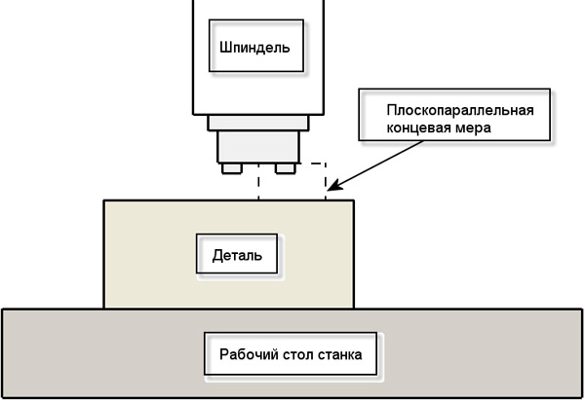
Рис. 15.4. Установка рабочей системы координат по Z

Алгоритм нахождения нулевой точки детали по осям X и Y
- Вставить в шпиндель цилиндрический калибр с известным диаметром, например 20 мм.
- В толчковом режиме подвести калибр к поверхности детали по оси X на расстояние не более 25 мм.
- Приложить к поверхности детали по оси X плоскопараллельную концевую меру.
- При помощи маховика постепенно перемещать шпиндель с калибром к детали вдоль оси X до касания с плоскопараллельной концевой мерой. Шпиндель установлен правильно, если при смещении плоскопараллельной концевой меры чувствуется небольшое сопротивление.
- Отметить машинную позицию шпинделя, учитывая радиус цилиндрического калибра и толщину плоскопараллельной концевой меры, вычислить значение для ввода в регистр рабочего смещения по оси X.
- Ввести в регистр рабочего смещения по X значение, рассчитанное в п. 7.
- В толчковом режиме подвести калибр к поверхности детали по оси Y на расстояние не более 25 мм.
- Приложить к поверхности детали по оси Y плоскопараллельную концевую меру.
- При помощи маховика постепенно перемещать шпиндель с калибром к детали вдоль оси Y до касания с плоскопараллельной концевой мерой. Шпиндель установлен правильно, если при смещении плоскопараллельной концевой меры чувствуется небольшое сопротивление.
- Отметить машинную позицию шпинделя, учитывая радиус цилиндрического калибра и толщину плоскопараллельной концевой меры, вычислить значение для ввода в регистр рабочего смещения по оси Y.
- Ввести в регистр рабочего смещения по Y значение, рассчитанное в п. 10.
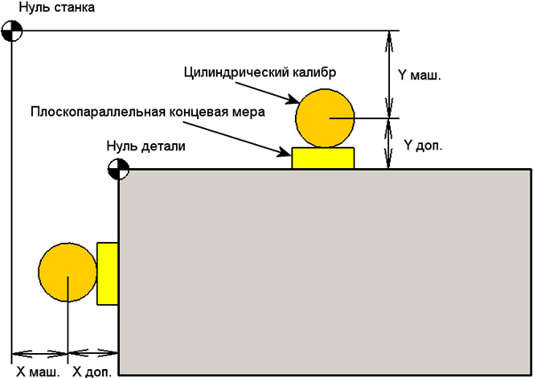
Рис. 15.5. Установка рабочей системы координат по X и Y

Алгоритм нахождения нулевой точки в центре отверстия
- Установить в шпиндель стрелочный индикатор (центроискатель).
- В толчковом режиме подвести индикатор как можно ближе к центру отверстия над деталью.
- При помощи маховика осторожно вставить щуп индикатора в отверстие.
- Прислонить щуп к стенке отверстия.
- Используя вращательное движение, юстировать положение осей X и Y шпинделя до тех пор, пока показываемый индикатором дисбаланс не окажется в допустимых пределах.
- Записать машинные координаты по X и Y в соответствующие регистры рабочих смещений.
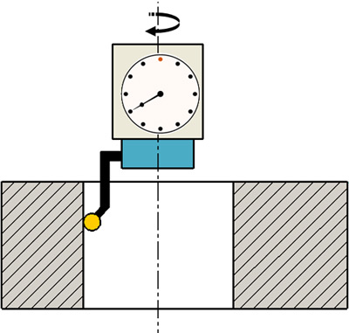
Рис. 15.6. Установка рабочей системы координат в центре отверстия

Контрольные вопросы:
- Назовите инструмент для привязки края или центра детали.
- Как выбрать систему координат для привязки?
- Как называется режим в котором осуществляется привязка.
- Дайте объяснение назначение малой шкалы на ИЧ.
- Как называется ИЧ для измерения отверстий.
- Как устроен индикатор часового типа?
- Как настроить нутромер на определенный размер?

